eTax@SH 3 网上电子申报软件
汇算清缴操作手册

2018年3月修订

目录
一、概述 3
二、软件下载安装 4
三、更新软件 5
四、更新核定 6
五、填写 8
六、发送 15
七、收取 17
八、缴款 19
九、大厅申报 20
十、作废更正 21
十一、纳税人服务 22

一、概述
纳税人可以通过eTax@SH 3电子申报软件进行年度汇算清缴。
可申报报表包含：
（一）居民企业企业所得税年度申报表3套：
1. SD006 居民企业（查账征收）企业所得税年度申报；
2. SD087居民企业所得税纳税申报（适用核定征收）；
3. SD142 跨地区经营汇总纳税企业的分支机构年度纳税申报表
（二）非居民企业企业所得税年度申报2套：
1. SD089 非居民企业（据实申报）企业所得税年度申报
2. SD099非居民企业（核定征收）企业所得税申报
（三）资料与信息：
1. SD119 关联业务往来报告年度申报
2. 22套财务报表年报

二、软件下载安装
*如果已有电子申报软件，无需重新安装。
下载地址：http://e3.tax.sh.gov.cn/eTaxCM/install
下载安装MS .net Framework 2.0（32位）或（64位）
下载安装CA证书管理器-协卡助手
下载安装eTax@SH 3 Windows版
使用时，插好CA证书连好网。

三、更新软件
每次打开软件，软件会自动更新到最新版本。

四、更新核定
填写报表前，因为有部分表需要带出初始化数据，请确保当月更新过核定信息。如果初始化数据有误，请及时联系主管税务机关，调整后，可通过手动更新核定至最新数据。
主界面-【账户】-右上角【更新核定】。
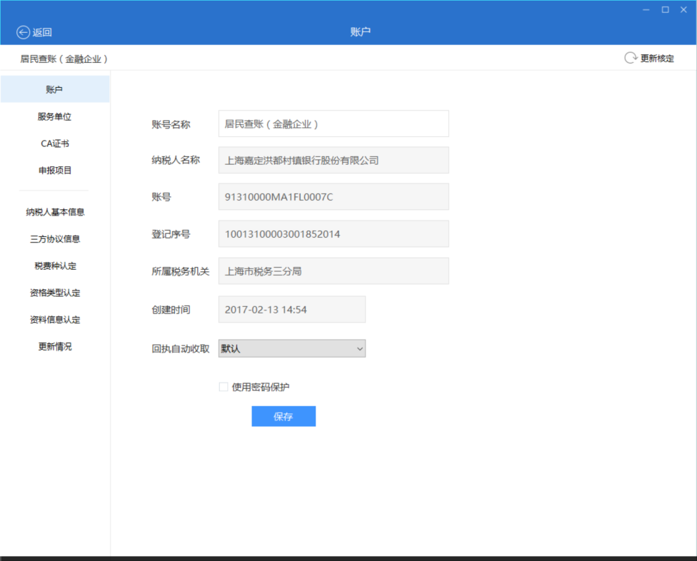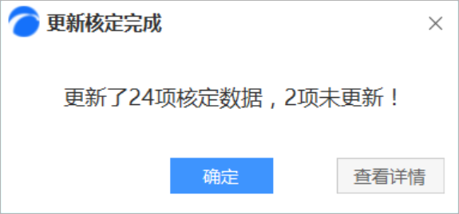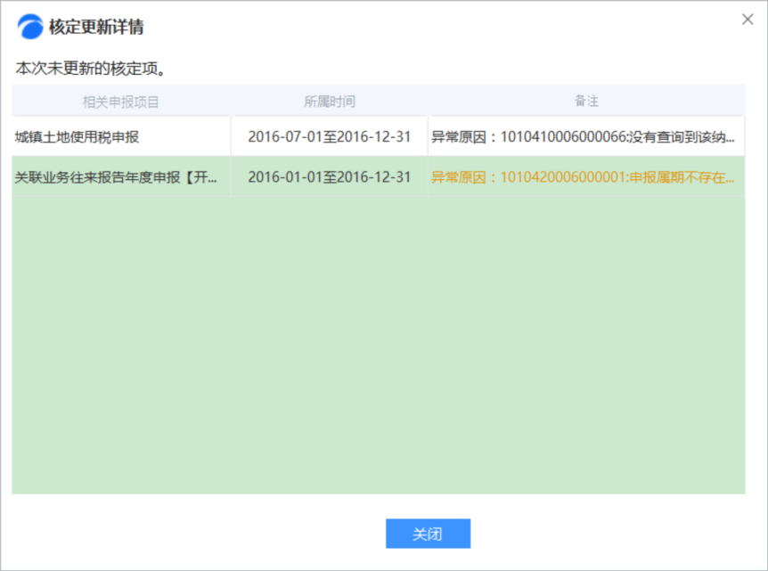

五、填写
1. 居民企业企业所得税年度申报表3套+非居民企业企业所得税年度申报表2套，在【税费申报】中进行选择填写。请留意税款所属期。
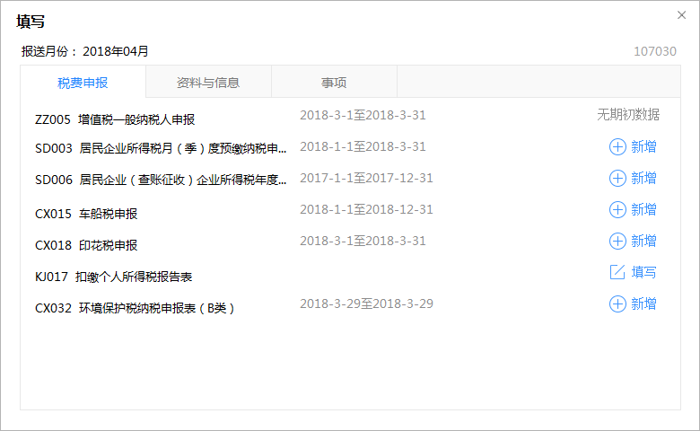2. 关联业务往来报告年度申报表+年度会计报表22套，在【资料与信息】中进行选择填写。请留意申报所属期。
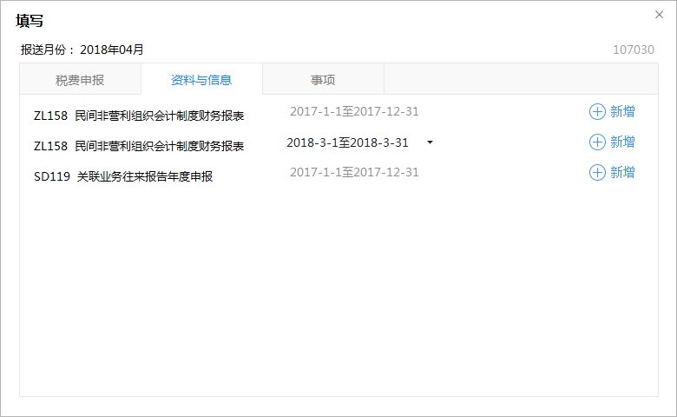
3. 填写
（1）A类
填写核对企业基础信息表-下一步选择报表-保存，进入报表填写界面
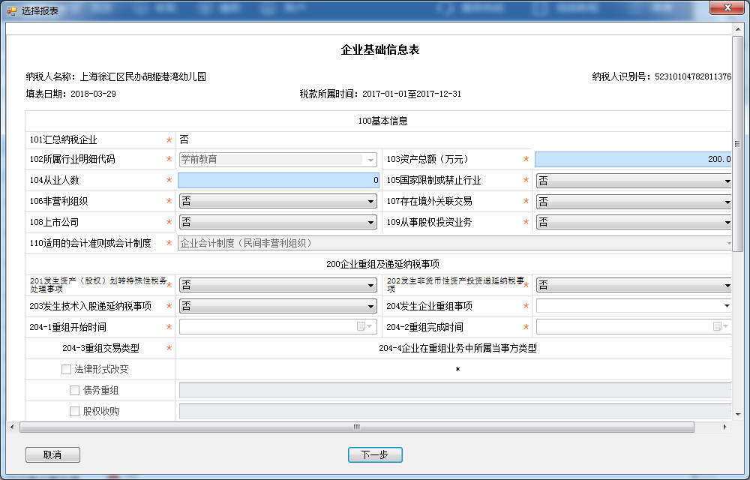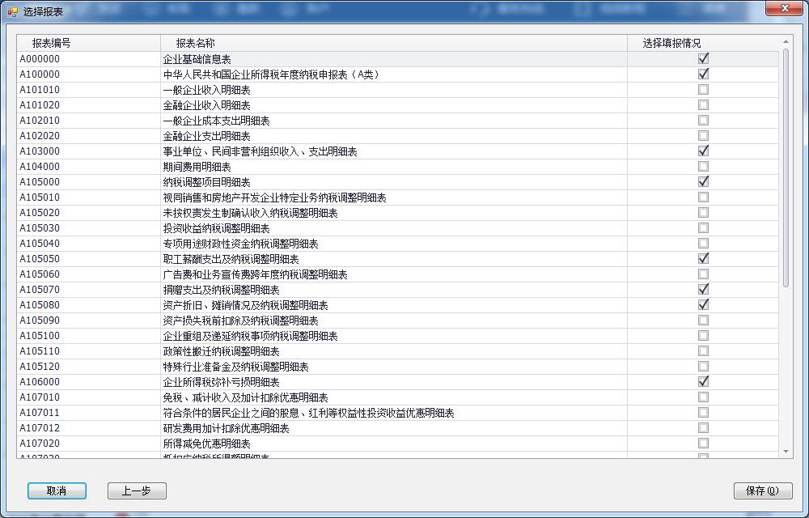
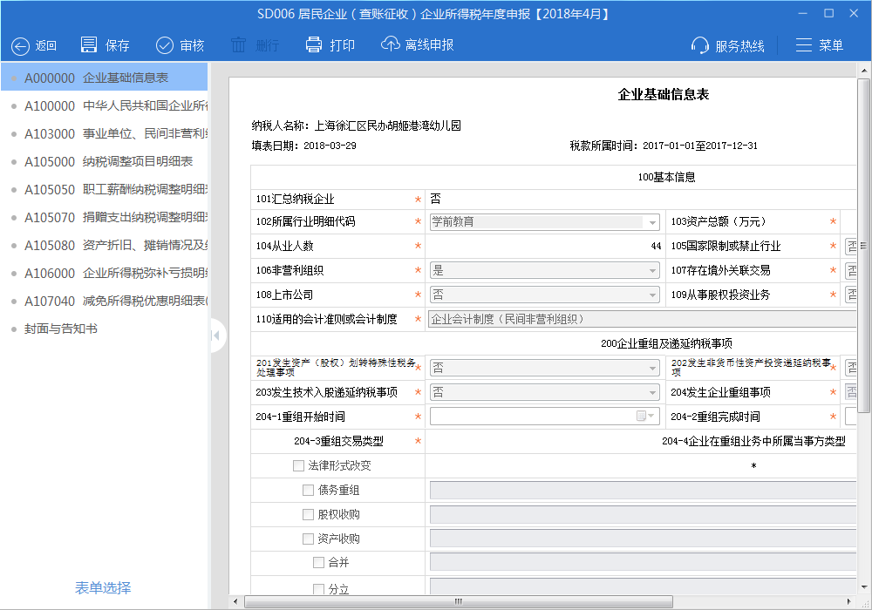
（2）B类
填写核对基础信息表，进入报表填写界面
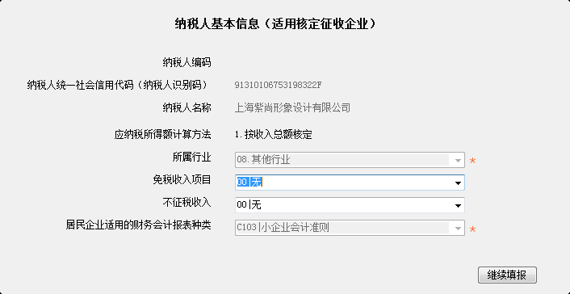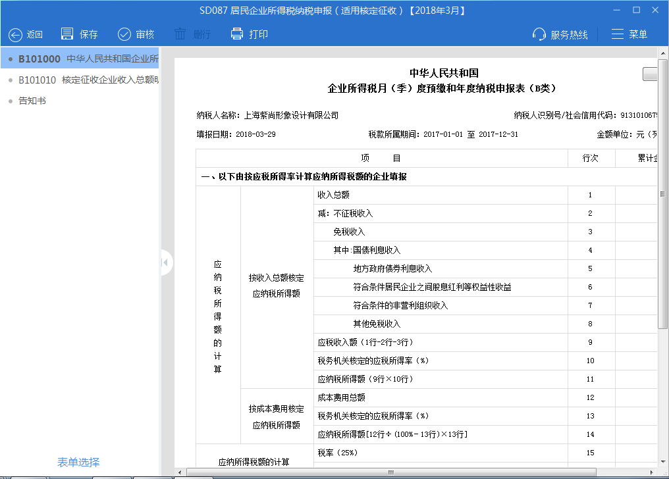

（3）C类
填写报表
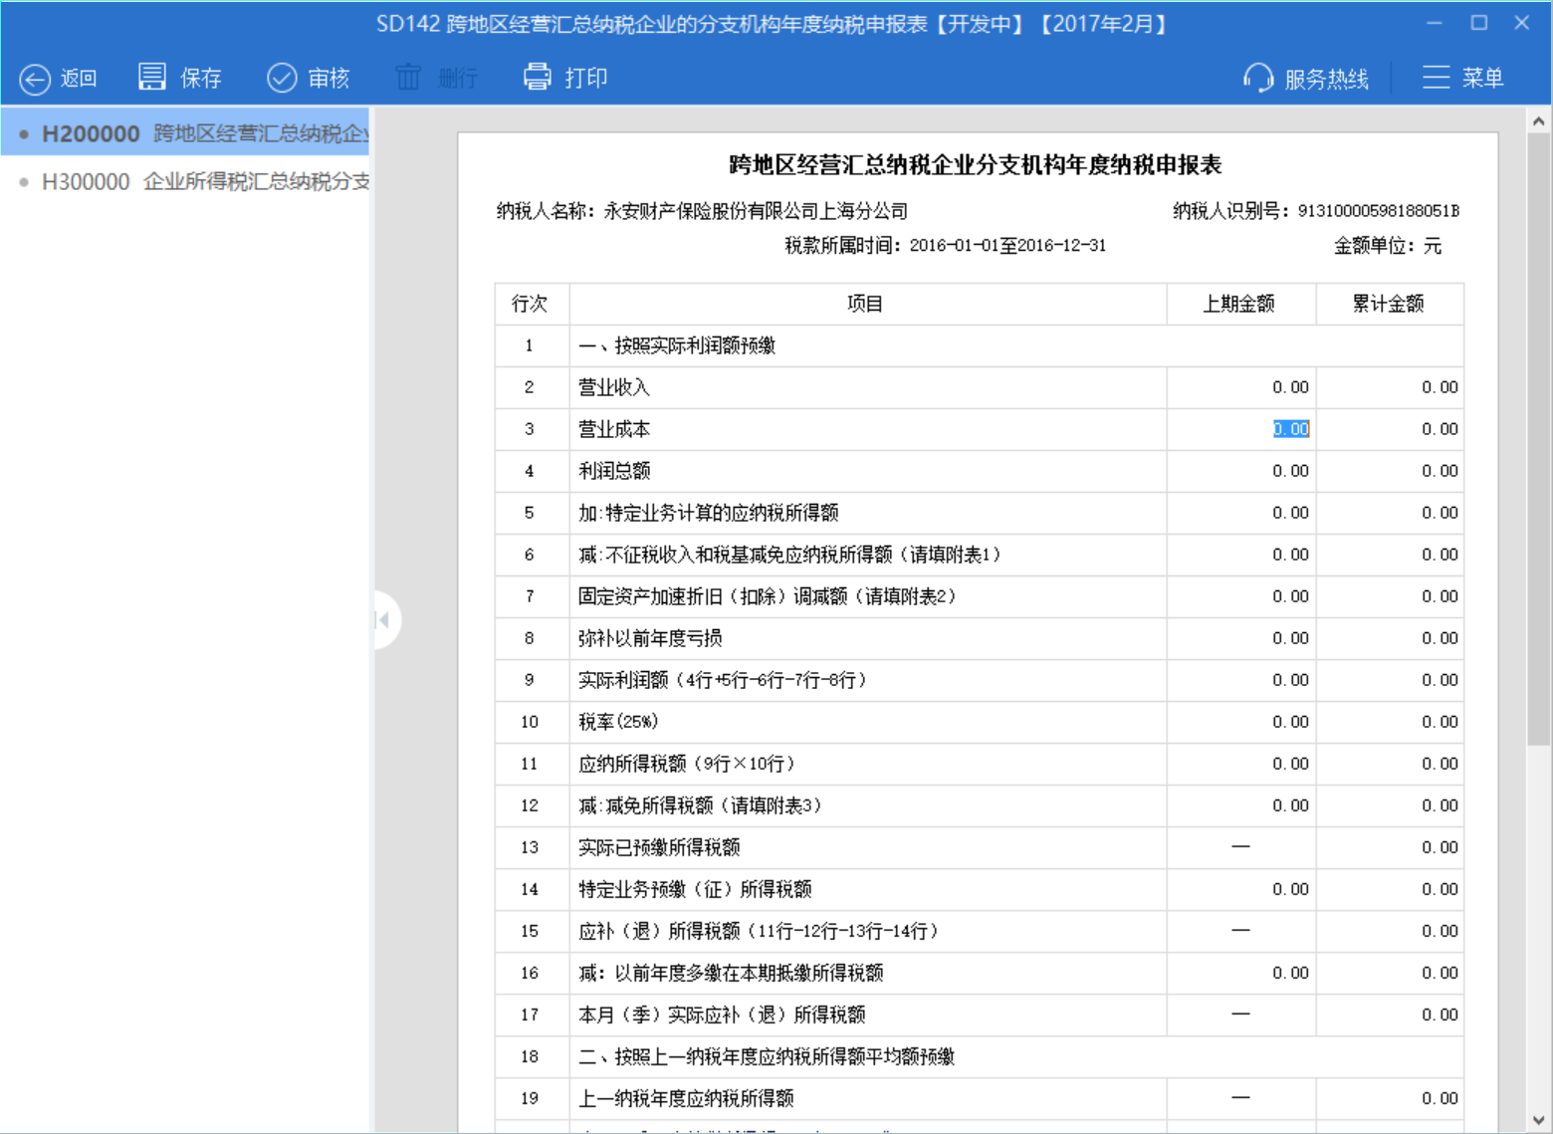
（4）非居民据实
填写报表
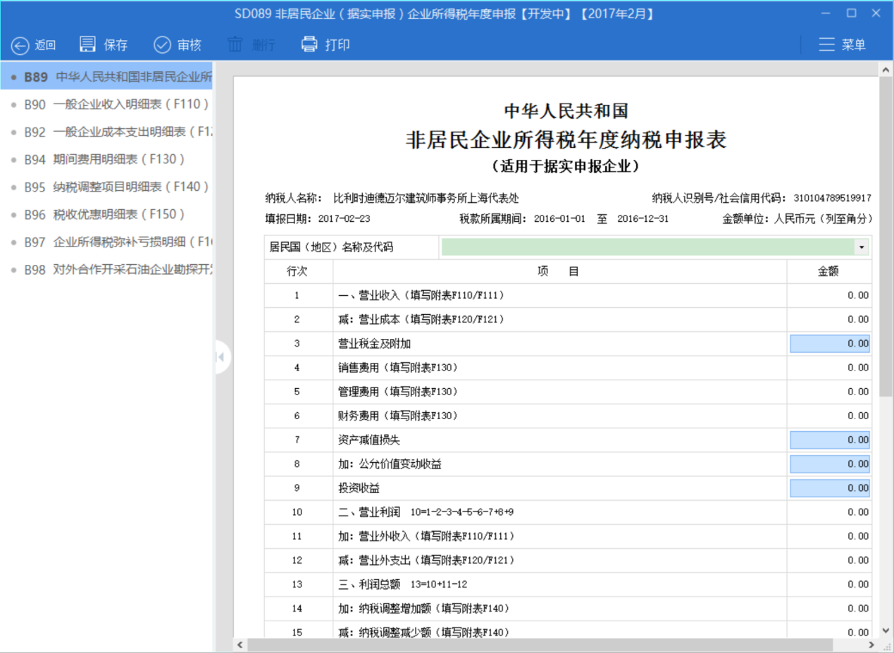
（5）非居民核定
填写报表
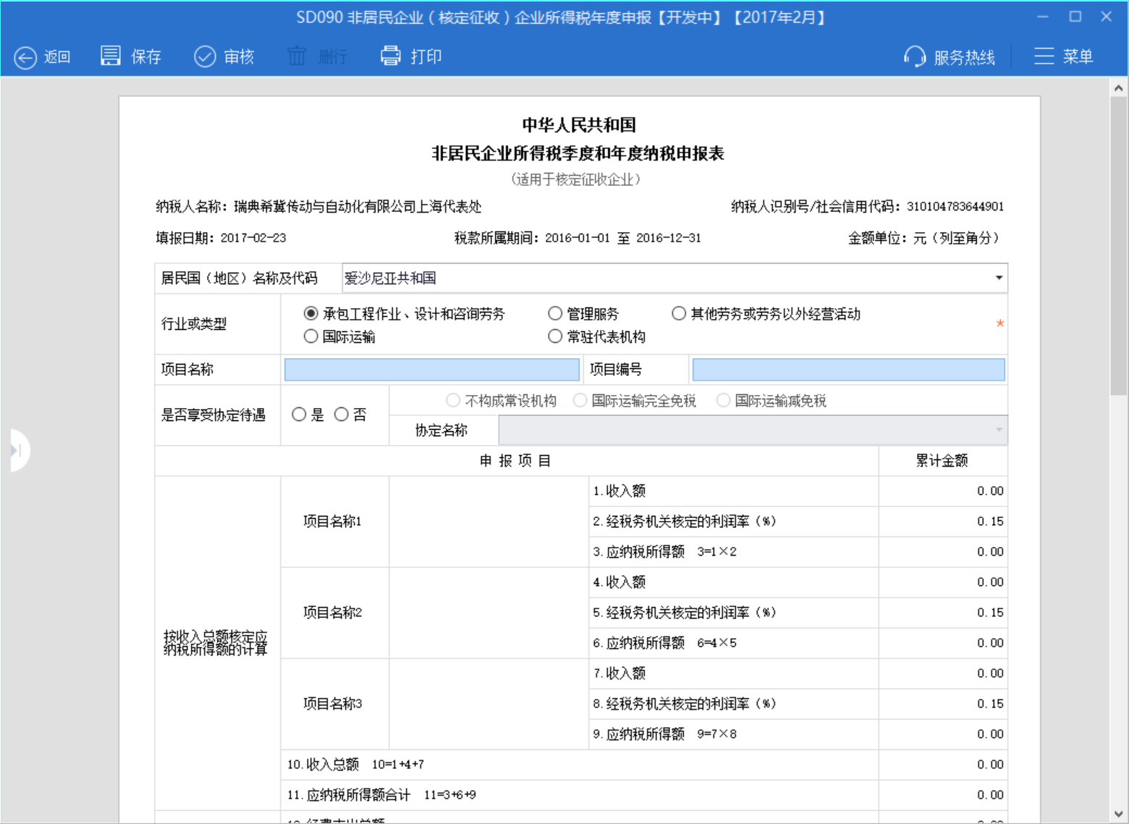
（6）关联业务
填写核对报告企业信息表-下一步选择报表-保存，进入报表填写界面
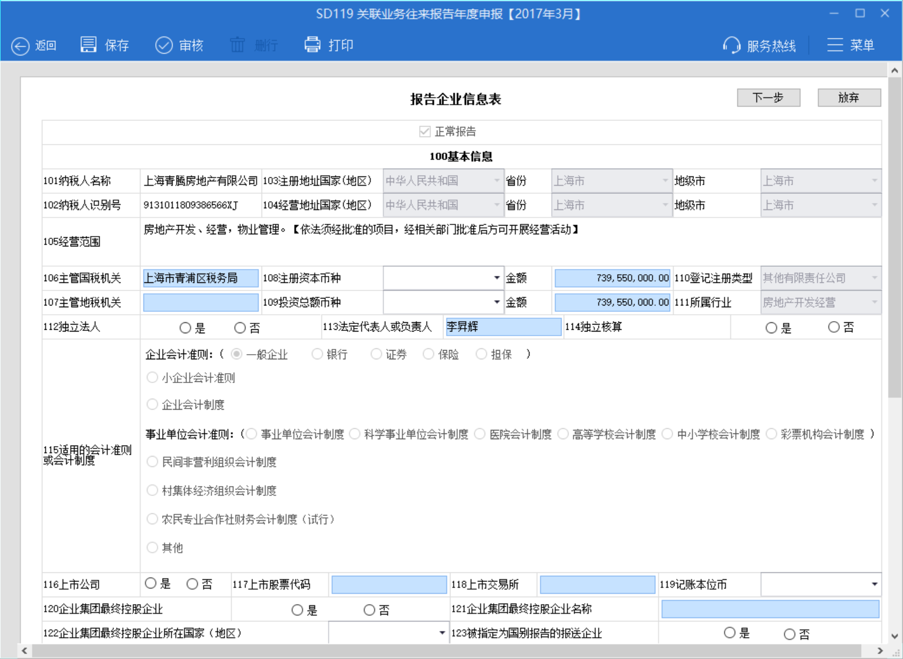
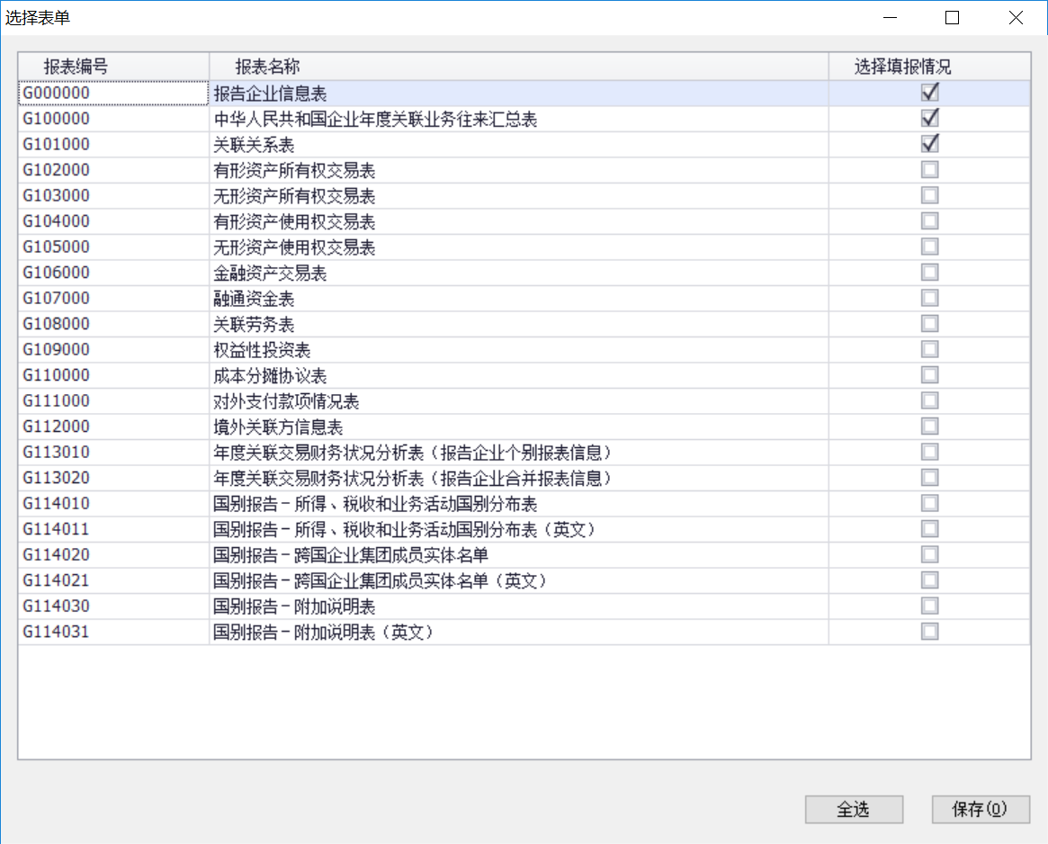
（7）年度会计报表
填写报表
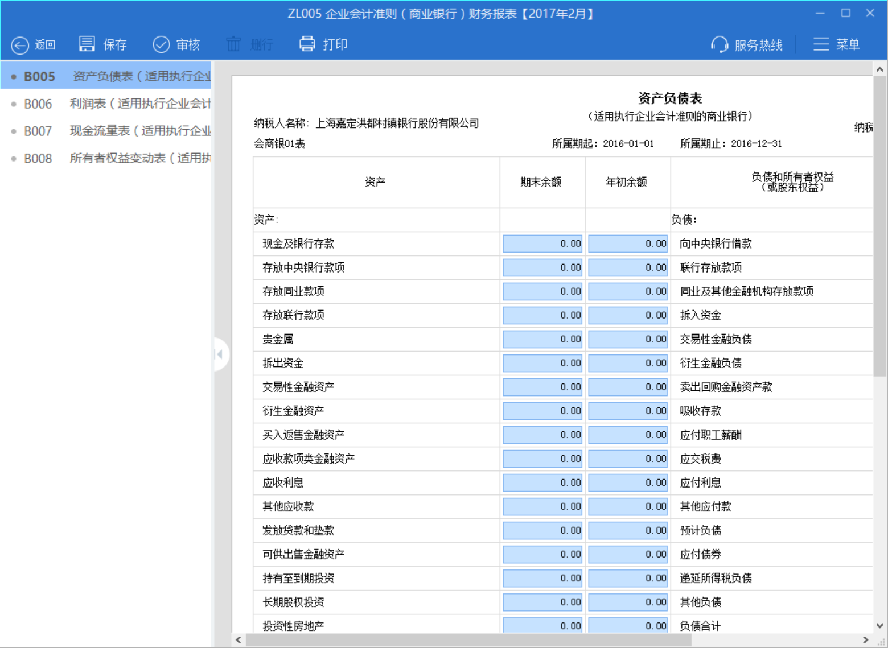

六、发送
先填年度会计报表，再填所得税年度报表，建议一起发送。
如需进行风险控制，请先申报年度会计报表，隔天申报所得税年度报表。
如需申报关联业务，请先申报所得税年度报表。
有审核错误的报表不能发送，请重新打开报表按提示进行修改，直至审核通过。
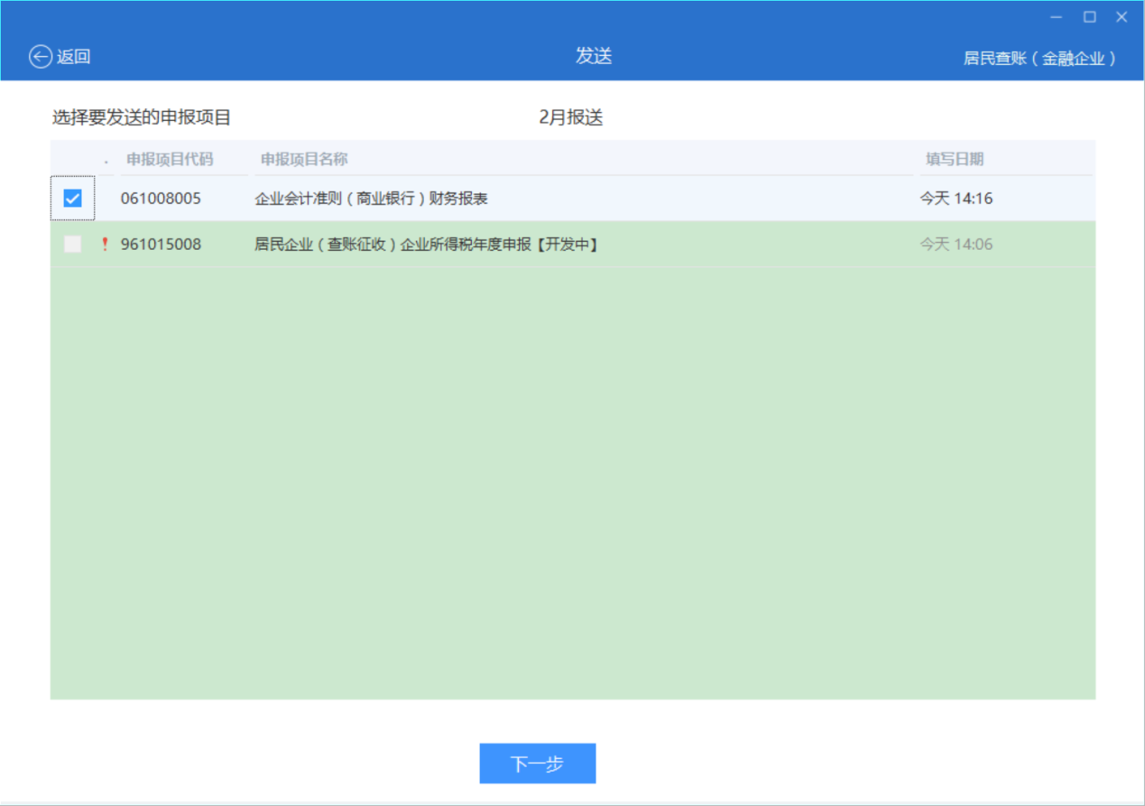
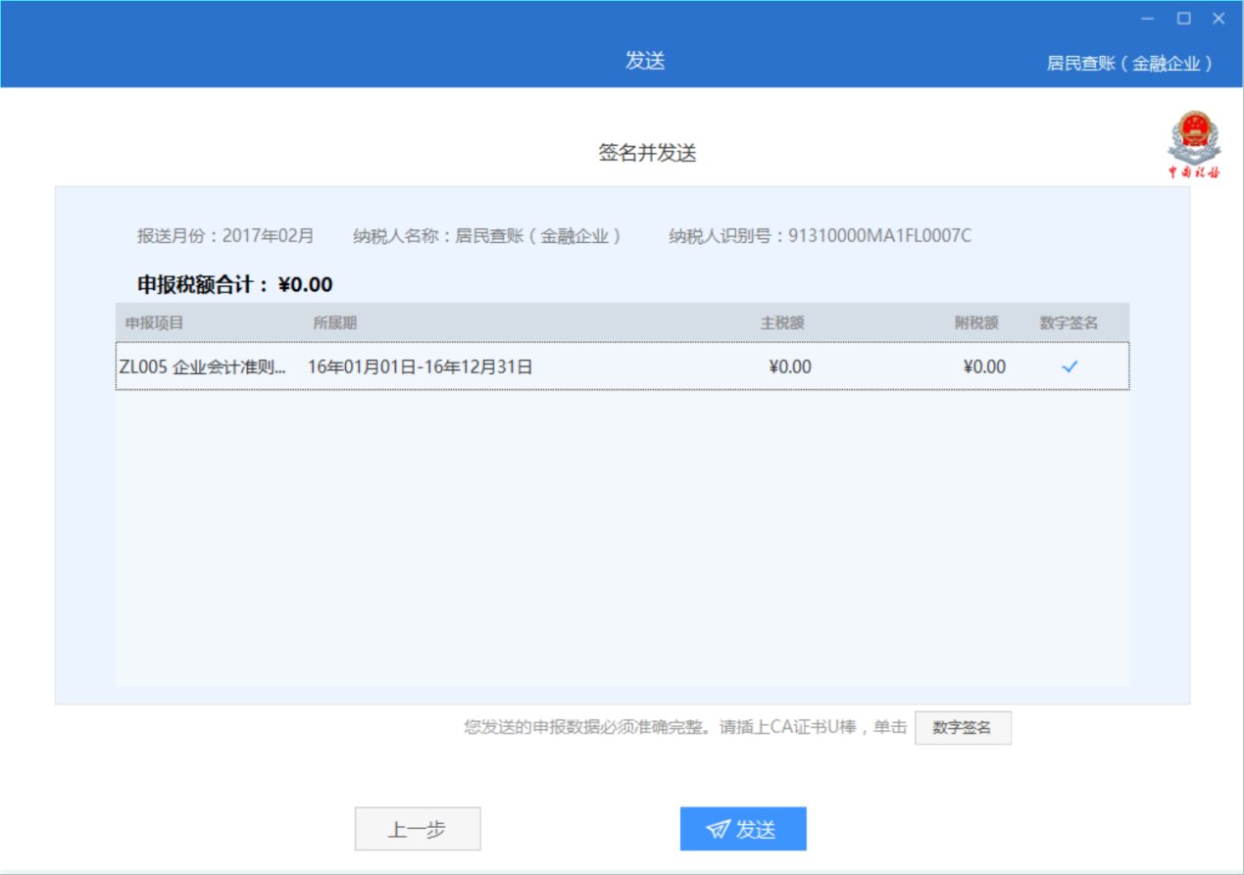
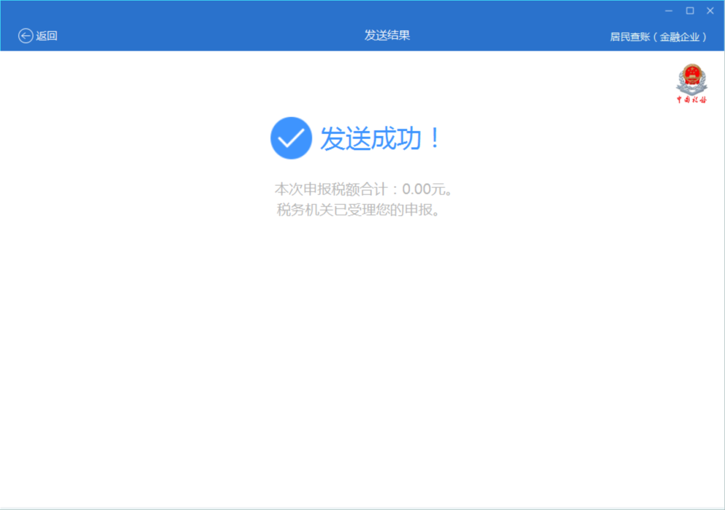

七、收取
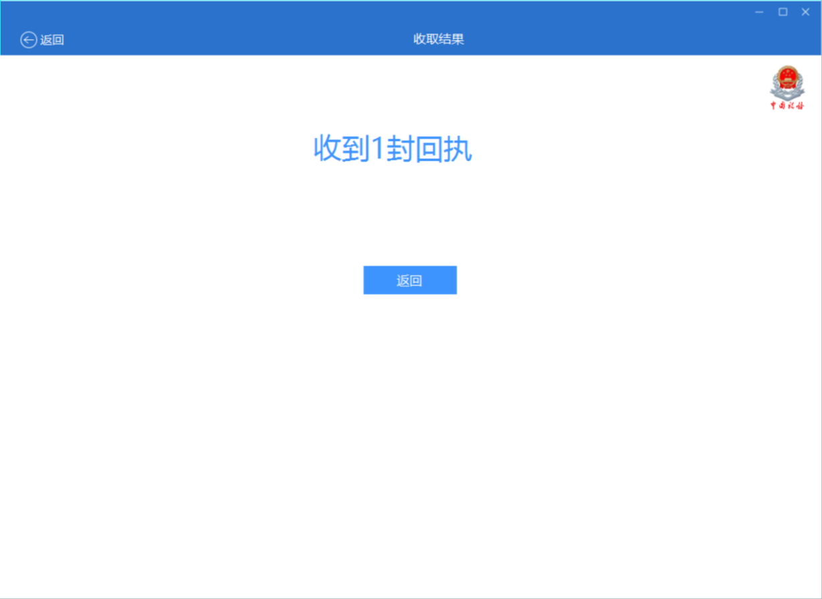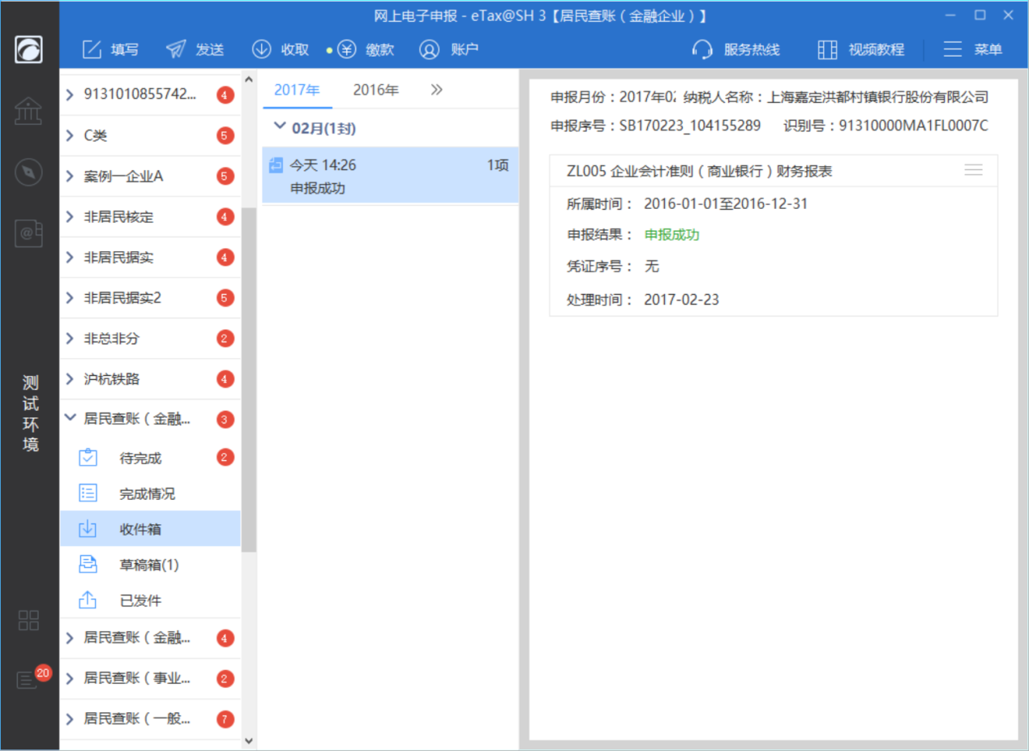

八、缴款
点击主界面-【缴款】进行缴款操作。
注意缴款后将无法作废申报，汇算清缴的缴款期限为5月31日，也请避免最后几天缴款。

九、大厅申报
因特殊情况，需大厅申报的企业，可在客户端填写完报表，审核通过后，点击离线申报按钮，将文件带至大厅申报。
目前离线申报功能仅针对：
1. SD006 居民企业（查账征收）企业所得税年度申报；
2. 22套财务报表年报
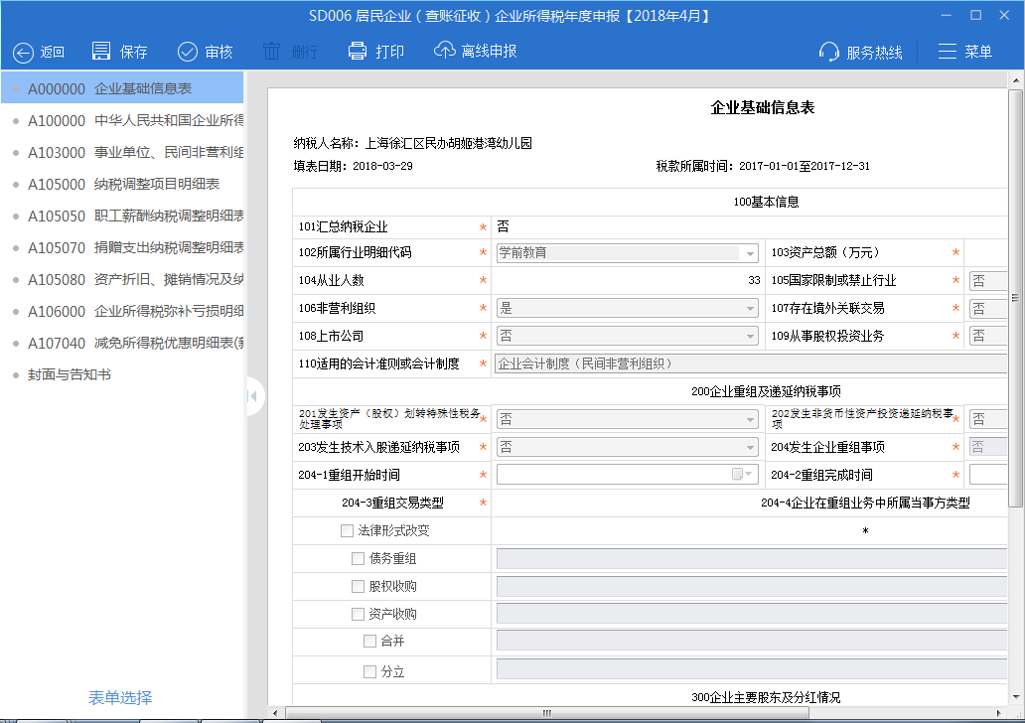

十、作废更正
如果申报成功，尚未缴款，发现错误，可使用菜单-文件-申报作废。
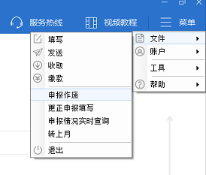
如果申报成功，已经缴款，发现错误，可使用菜单-文件-更正申报填写。

十一、纳税人服务
（一）期初数据、业务问题请联系主管税务机关
对业务问题，如主管税务机关支持，可导出账户至主管税务机关指导填写。
eTax@SH 3 电子申报软件填写后保存，导出账户。
主管税务机关通过导入账户方式，查看企业草稿箱内已填写的报表。
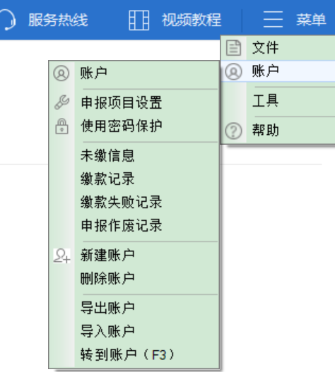
（二）软件问题请联系对口的网上电子申报服务商；
填写过程中，遇到程序及操作问题，可通过在线咨询联系服务商，点击“服务热线”-“在线客服”
如果发现程序问题，可通过菜单-帮助-发送账户数据到后台，并联系网上电子申报服务公司。
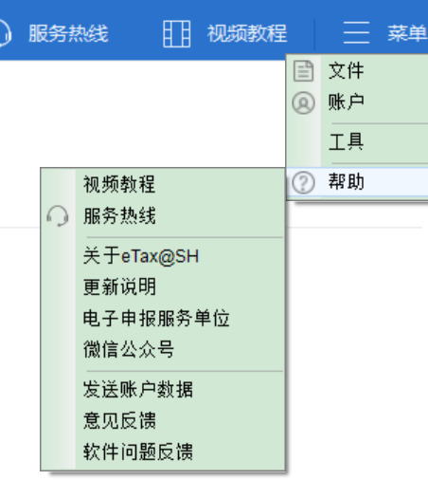
相关政策、软件变更请关注【上海税务】、【神计报税】微信公众号。
